Mục lục

Danh mục hình ảnh 1

BÁO CÁO THỰC HÀNH LAP 3 LẬP TRÌNH HƯỚNG ĐỐI TƯỢNG 3

**1.** **Đề bài** 3

**2.** **Yêu cầu bài toán** 3

**3.** **Usecase diagram** 3

**4.** **Class diagram** 4

**5.** **Mã nguồn của chương trình** 5

a. DigitalVideoDisc.java 5

b. TestPassingParameter. java 7

c. Cart.java 8

d. CartTest.java 9

e. Store.java 10

f. StoreTest.java 10

g. Aims.java 11

h. ConcatenationInLoops.java 11

i. GarbageCreator.java 11

j. NoGarbage.java 12

**6.** **Demo chương trình** 12

a. TestPassingParameter. java 12

b. CartTest.java 13

c. StoreTest.java 17

d. ConcatenationInLoops.java 17

e. GarbageCreator.java 18

f. NoGarbage.java 19

**7.** **Branch the repository** 19

**8.** **Re-organize your projects** 20

**9.** **Trả lời câu hỏi** 21

# Danh mục hình ảnh

Hình 3. Usecase diagram 3

Hình 4. Class diagram 4

Mục 5a. DigitalVideoDisc.java

Hình 5a. Tạo các constructor – DigitalVideoDisc.java (1) 5

Hình 5a. Tạo các phương thức getter và setter– DigitalVideoDisc.java (2) 6

Hình 5a. Override equals và tạo phương thức isMatch(), toString– DigitalVideoDisc.java (3) 6

Mục 5b. TestPassingParameter.java

Hình 5b. TestPassingParameter.java 7

Mục 5c. Cart.java

Hình 5c. Thêm DVD vào giỏ hàng và xóa DVD khỏi giỏ hàng (lab 02) – Cart.java (1) 8

Hình 5c. Tính tổng và thêm DVD vào giỏ hàng (lab 03) – Cart.java (2) 8

Hình 5c. Tìm kiếm và in ra giỏ hàng (lab 03) – Cart.java (3) 9

Mục 5d. CartTest.java

Hình 5d. CartTest.java 9

Mục 5e. Store.java

Hình 5e. Thêm/Xóa DVD vào/khỏi cửa hàng – Store.java 10

Mục 5f. StoreTest.java

Hình 5f. TestCase của Store– StoreTest.java 10

Mục 5g. Aims.java

Hình 5g. Aims.java 11

Mục 5h-i-j. Memory Management

Hình 5h. ConcatenationInLoops.java 11

Hình 5i. GarbageCreator.java 11

Hình 5j. NoGarbage.java 12

Mục 6a. TestPassingParameter.java

Hình 6a. swap và changeTitle (1) - TestPassingParameter.java 12

Hình 6a. swap và changeTitle sau khi sửa (2) - TestPassingParameter.java 13

Mục 6b. CartTest.java

Hình 6b. Thêm mảng các DVD – CartTest.java (1) 13

Hình 6b. Thêm 2 DVD – CartTest.java (2) 14

Hình 6b. Thêm các DVD với số lượng tùy ý – CartTest.java (3) 14

Hình 6b. Tìm kiếm DVD theo id - TH1: trong giỏ hàng tồn tại DVD cần tìm – CartTest.java (4) 15

Hình 6b. Tìm kiếm DVD theo id - TH2: trong giỏ hàng không tồn tại DVD cần tìm – CartTest.java (5) 15

Hình 6b. Tìm kiếm DVD theo tiêu đề - TH1: tìm kiếm theo từ khóa – CartTest.java (6) 16

Hình 6b. Tìm kiếm DVD theo tiêu đề - TH2: Không tìm thấy DVD – CartTest.java (7) 16

Mục 6c. StoreTest.java

Hình 6c. Thêm/Xóa DVD vào/khỏi giỏ hàng – StoreTest.java 17

Mục 6d. ConcatenationInLoops.java

Hình 6d. Kết quả của ConcatenationInLoops.java 17

Mục 6e. GarbageCreator.java

Hình 6e. Kết quả của GarbageCreator với dữ liệu test nhỏ (1) 18

Hình 6e. Kết quả của GarbageCreator với dữ liệu test lớn (không hiện kết quả) (2) 18

Mục 6j. NoGarbage.java

Hình 6j. Kết quả của NoGarbage với dữ liệu test lớn 19

Hình 7. Danh sách các branch 19

Hình 8. Folder sau khi factorize 20

# BÁO CÁO THỰC HÀNH LAP 3 LẬP TRÌNH HƯỚNG ĐỐI TƯỢNG

## **Đề bài**

Thiết kế hệ thống mới cho dự án AIMS (Hiện tại chỉ có 1 loại phương tiện DVD)

## **Yêu cầu bài toán**

Đối với người mua hàng:

* Duyệt danh sách các DVD có sẵn trong cửa hàng
* Tìm kiếm DVD theo: tiêu đề, danh mục, giá cả
* Xem thông tin chi tiết của 1 DVD
* Thêm DVD vào giỏ hàng
* Xem giỏ hàng
* Sắp xếp DVD trong giỏ hàng theo tiêu đề hoặc chi phí
* Cập nhật số lượng DVD trong giỏ hàng
* Đặt hàng

Đối với người quản lý cửa hàng:

* Đăng nhập, kiểm tra quyền
* Xem danh sách các đơn hàng đang chờ xử lý
* Xem chi tiết 1 đơn hàng và xử lý nó (đồng ý/ từ chối đặt hàng)
* Thêm (xóa) DVD mới vào (ra) danh sách sản phẩm

## **Usecase diagram**

Hình 3. Usecase diagram

## **Class diagram**

Hình 4. Class diagram

## **Mã nguồn của chương trình**

### DigitalVideoDisc.java

Hình 5a. Tạo các constructor – DigitalVideoDisc.java (1)

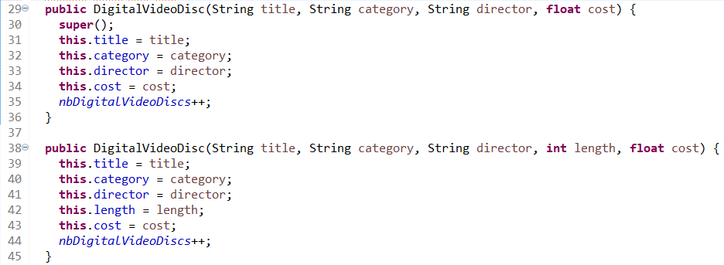

Hình 5a. Tạo các phương thức getter và setter– DigitalVideoDisc.java (2)

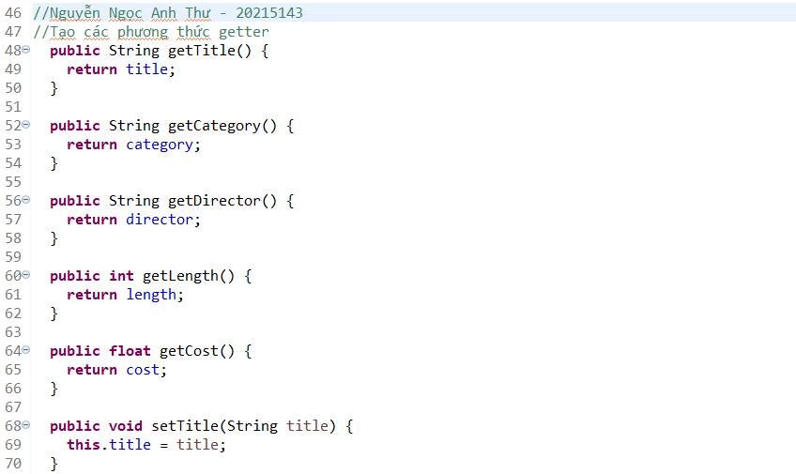

Hình 5a. Override equals và tạo phương thức isMatch(), toString– DigitalVideoDisc.java (3)

### TestPassingParameter. java

Hình 5b. TestPassingParameter.java

### Cart.java

Hình 5c. Thêm DVD vào giỏ hàng và xóa DVD khỏi giỏ hàng (lab 02) – Cart.java (1)

Hình 5c. Tính tổng và thêm DVD vào giỏ hàng (lab 03) – Cart.java (2)

Hình 5c. Tìm kiếm và in ra giỏ hàng (lab 03) – Cart.java (3)

### CartTest.java

Hình 5d. CartTest.java

### Store.java

Hình 5e. Thêm/Xóa DVD vào/khỏi cửa hàng – Store.java

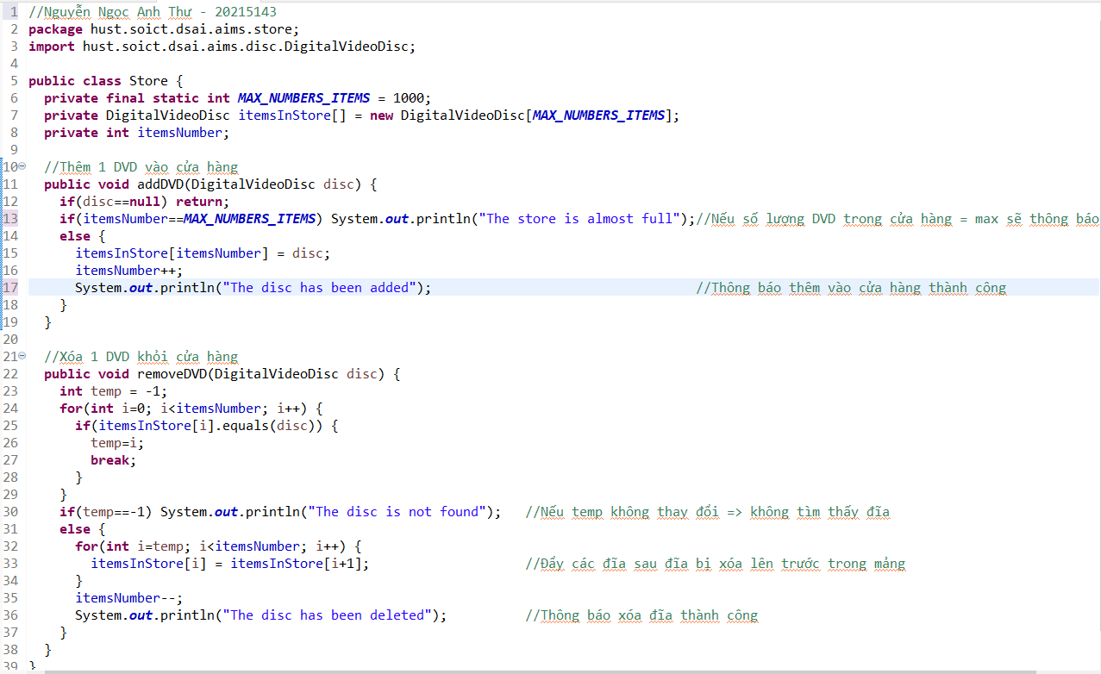

### StoreTest.java

Hình 5f. TestCase của Store– StoreTest.java

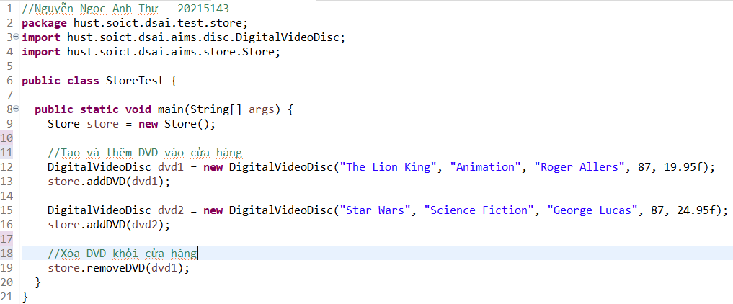

### Aims.java

Hình 5g. Aims.java

### ConcatenationInLoops.java

Hình 5h. ConcatenationInLoops.java

### GarbageCreator.java

Hình 5i. GarbageCreator.java

### NoGarbage.java

Hình 5j. NoGarbage.java

## **Demo chương trình**

### TestPassingParameter. java

Hình 6a. swap và changeTitle (1) - TestPassingParameter.java

Hình 6a. swap và changeTitle sau khi sửa (2) - TestPassingParameter.java

### CartTest.java

Hình 6b. Thêm mảng các DVD – CartTest.java (1)

Hình 6b. Thêm 2 DVD – CartTest.java (2)

Hình 6b. Thêm các DVD với số lượng tùy ý – CartTest.java (3)

Hình 6b. Tìm kiếm DVD theo id - TH1: trong giỏ hàng tồn tại DVD cần tìm – CartTest.java (4)

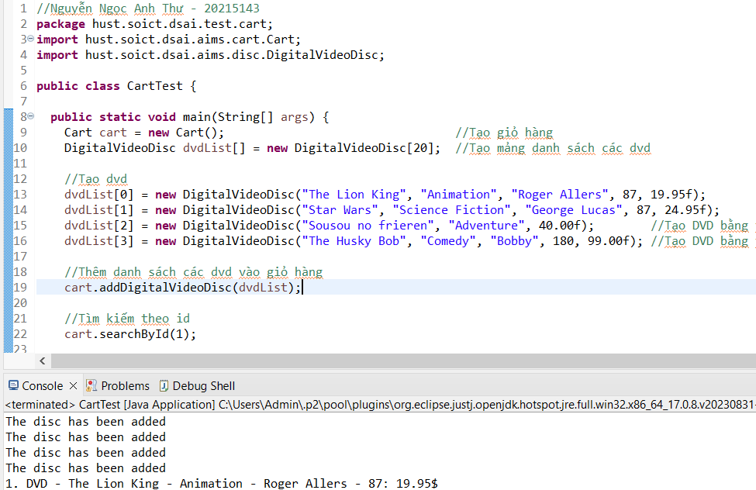

Hình 6b. Tìm kiếm DVD theo id - TH2: trong giỏ hàng không tồn tại DVD cần tìm – CartTest.java (5)

Hình 6b. Tìm kiếm DVD theo tiêu đề - TH1: tìm kiếm theo từ khóa – CartTest.java (6)

Hình 6b. Tìm kiếm DVD theo tiêu đề - TH2: Không tìm thấy DVD – CartTest.java (7)

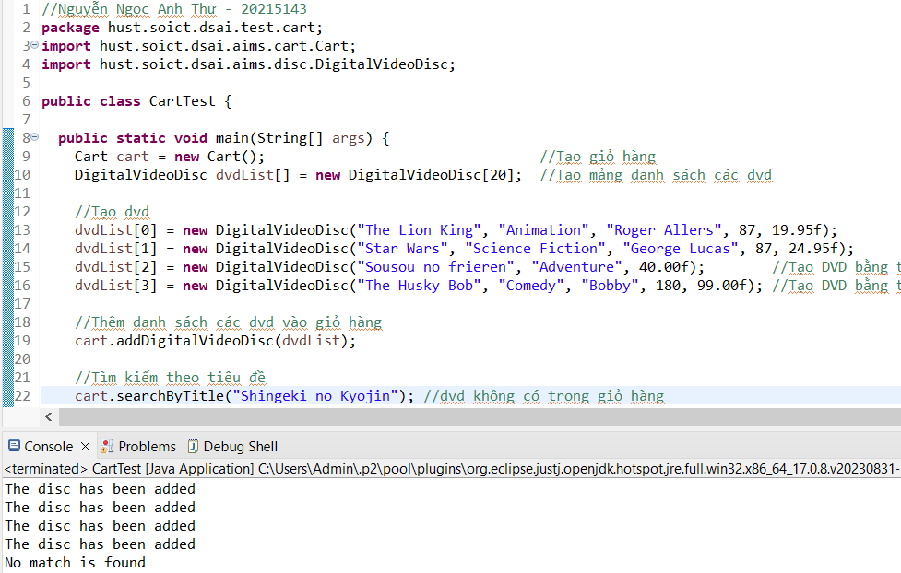

### StoreTest.java

Hình 6c. Thêm/Xóa DVD vào/khỏi giỏ hàng – StoreTest.java

### ConcatenationInLoops.java

Hình 6d. Kết quả của ConcatenationInLoops.java

### GarbageCreator.java

Hình 6e. Kết quả của GarbageCreator với dữ liệu test nhỏ (1)

Hình 6e. Kết quả của GarbageCreator với dữ liệu test lớn (không hiện kết quả) (2)

### NoGarbage.java

Hình 6j. Kết quả của NoGarbage với dữ liệu test lớn

## **Branch the repository**

Hình 7. Danh sách các branch

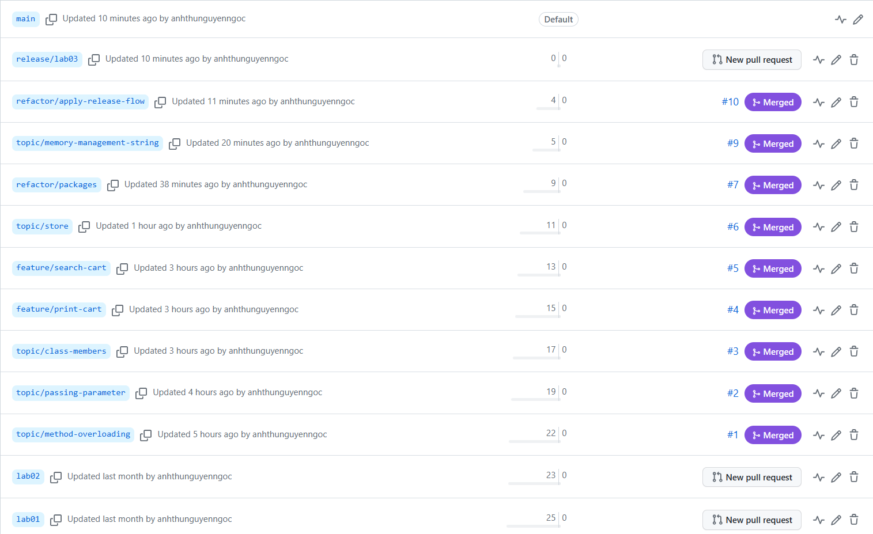

## **Re-organize your projects**

Hình 8. Folder sau khi factorize

## **Trả lời câu hỏi**

**- Question:** Is JAVA a Pass by Value or a Pass by Reference programming language?

Ans: Java là ngôn ngữ lập trình Pass by Value. Khi một phương thức được gọi, các giá trị của đối số sẽ được sao chép và truyền vào phương thức đó. Giá trị ban đầu của các đối số không bị ảnh hưởng bởi phương thức.

- After the call of swap(jungleDVD, cinderellaDVD) why does the title of these two objects still remain?

**Ans:** Bởi vì Java là ngôn ngữ lập trình Pass by Value, khi phương thức swap được gọi sẽ tạo ra bản copy của phương thức được truyền vào (jungleDVD, cinderellaDVD) là object o1 và o2.

|  |  |  |
| --- | --- | --- |
| jungleDVD |  | DigitalVideoDisc(“Jungle”) |
| o1 |  |
| o2 |  | DigitalVideoDisc(“Cinderella”) |
| cinderellaDVD |  |

Sau khi phương thức swap kết thúc, chỉ làm thay đổi tham chiếu của o1 và o2 chứ không làm thay đổi jungleDVD và cinderellaDVD

|  |  |  |
| --- | --- | --- |
| jungleDVD |  | DigitalVideoDisc(“Jungle”) |
| o1 |  |
| o2 |  | DigitalVideoDisc(“Cinderella”) |
| tmp |  |
| cinderellaDVD |  |

- After the call of changeTitle(jungleDVD, cinderellaDVD.getTitle()) why is the title of the JungleDVD changed?

**Ans:** Bởi vì sau khi gọi phương thức changeTitle bản copy được tạo là dvd đã gọi phương thức setTitle và thay đổi title của jungleDVD nên sau khi phương thức changeTitle kết thúc, title của jungleDVD cũng được cập nhật.